B2B2C 电商平台 MVP 业务架构与
“找人代付”核心引擎设计规范
版本：v1.3 (战略决策深化版：两段式库存预扣、防封海报、三方档案与去中心化直收) | 基底：shop-b2b2c | 归档日期：2026-11-02
――――――――――――――――――――――――――――――――――――――――――――――――――――――――――――――
一、 产品定位与核心商业闭环
本产品原型（MVP）专注于打造一个高转化、极简履约的 B2B2C 社交与私域电商平台。核心差异化竞争力是以“找人代付”为销售转化的增长飞轮，以“商户技术服务费”为合规变现支柱，以“实物快递 + 线上服务”为双轨履约交付体系，以“平台全局账单与全息档案”为运营掌控中枢。
工程原则：坚决反对推倒重来，直接在现有的 shop-b2b2c (Spring Boot 3 / Java 多商户体系) 上进行轻量增量扩展，最大限度复用已有的店铺（MerchantStore）、商品（Product）与订单（Order）资产。
二、 ★ 三大角色 MVP 核心功能矩阵与职责清单 (核心基石)
平台严格划分三大角色边界，实现闭环管理、高效推单、极速收银与维权仲裁：
┌────────────────────────────────────────────────────────────────────────┐
│ 平台超级管理端 (Super Admin) │
├────────────────────────────────────────────────────────────────────────┤
│ 1. 卖家与店铺审核：审核开店申请、注销店铺、冻结/解冻违规商铺 │
│ 2. 服务费配置：配置各卖家的每月服务费、免费期截止日、缴费豁免标记 │
│ 3. 全局 SKU 监管：全平台商品列表查看、违规 SKU 强制下架 │
│ 4. 纠纷仲裁处理：查看买家对卖家的投诉工单、回复买家并跟踪整改进度 │
│ 5. 运营广告配置：后台配置代付成功页【我也想开店】广告位、引导转卖家 │
└────────────────────────────────────────────────────────────────────────┘
│
▼
┌────────────────────────────────────────────────────────────────────────┐
│ 卖家端 (Merchant Console) │
├────────────────────────────────────────────────────────────────────────┤
│ 1. 店铺基本设置：店铺名称、Logo、联系电话/微信、店铺公告 │
│ 2. SKU 进销存：新增/编辑/上架/下架商品，勾选【物流发货】或【线上服务】 │
│ 3. ★【代客推单】：选择 SKU 一键生成代付账单链接与精美海报推给客户付款 │
│ 4. 履约发货：实物订单填快递单号；线上服务填写交付凭证一键完成服务 │
│ 5. 维权响应：查看买家的投诉工单并在线答复协商，提请平台介入仲裁 │
└────────────────────────────────────────────────────────────────────────┘
│
▼
┌────────────────────────────────────────────────────────────────────────┐
│ 买家 & 代付人端 (Storefront & H5) │
├────────────────────────────────────────────────────────────────────────┤
│ 1. 拼多多风格店铺前台：店铺头信息、商品图文瀑布流、SKU 规格选择 │
│ 2. 结算收银台：支持【自行支付】与【★ 找人代付】双通道 │
│ 3. ★【求助代付与海报】：生成微信卡片与精美带参代付海报二维码 │
│ 4. ★【极简代付页】：代付人免注册登录，展示订单详情，一键拉起微信/支付宝支付 │
│ 5. 订单与维权中心：查看物流单号或线上服务凭证，不满意可向平台提交投诉 │
│ 6. ★【代付人逆向转化】：代付成功展示【我也想开店】平台运营广告与活动 │
└────────────────────────────────────────────────────────────────────────┘

三大角色 MVP 最小可用范围与交互明细表
角色端 | 核心功能模块 | MVP 最小可用范围与交互说明
平台超级管理端  (Super Admin) | 1. 卖家与店铺审核 | 审核开店申请、注销店铺、冻结/解冻违规商铺，违规商铺前台立即屏蔽。
平台超级管理端  (Super Admin) | 2. 服务费配置 | 配置各卖家每月技术服务费（前期=0）、免费期截止日、缴费豁免标记，实现合规 SaaS 变现。
平台超级管理端  (Super Admin) | 3. 全局 SKU 监管 | 全平台商品列表统一穿透检索，对违规、违禁或侵权 SKU 执行强制下架并下发整改。
平台超级管理端  (Super Admin) | 4. 纠纷仲裁处理 | 集中受理买家投诉工单、调阅双方举证凭证、回复买家并跟踪卖家整改与退款。
平台超级管理端  (Super Admin) | 5. ★ 运营广告配置 | 超管后台动态配置代付成功页引流 Banner：设置广告标题、海报图片及【我也想开店】跳转。
卖家端  (Merchant Console) | 1. 店铺基本设置 | 店铺全称、Logo、联系电话/客服微信二维码、店铺介绍与主页顶部公告维护。
卖家端  (Merchant Console) | 2. SKU 进销存 | 新增/编辑/上架/下架商品，核心开关勾选【物流发货】（实物）或【线上服务】（虚拟免物流）。
卖家端  (Merchant Console) | 3. ★ 代客推单 (核心) | 私域沟通后，选择 SKU 与改后价，一键生成专属代付账单链接与精美海报推给客户付款。
卖家端  (Merchant Console) | 4. 双轨履约发货 | 实物订单录入快递单号；线上服务免物流录入交付凭证（卡密/网盘/交付报告）一键完成。
卖家端  (Merchant Console) | 5. 维权响应 | 接收买家的维权投诉工单，在线答复协商，提请平台仲裁或处理和解。
买家 & 代付人端  (Storefront & H5) | 1. 拼多多风格前台 | 移动端自适应店铺头信息、商品双列瀑布流展示、SKU 多规格弹窗选择（颜色/尺寸/配置）。
买家 & 代付人端  (Storefront & H5) | 2. 结算收银台双通道 | 填妥个人收货地址后进入收银台，显式提供【自行支付】与【★ 找人代付】双通道。
买家 & 代付人端  (Storefront & H5) | 3. ★ 求助代付分享卡片 | 点击找人代付生成微信分享链接，带代付金额与买家个性留言（如“江湖救急，帮我买个单呗”）。
买家 & 代付人端  (Storefront & H5) | 4. ★ 精美代付海报二维码 | 一键生成带商品图、留言、代付金额与加密二维码的精美海报，发微信群防封防拦截。
买家 & 代付人端  (Storefront & H5) | 5. ★ 极简代付页 (核心) | 代付人免注册登录，展示订单明细与反诈提示，一键拉起微信支付或支付宝付款。
买家 & 代付人端  (Storefront & H5) | 6. ★ 代付人逆向转化 | 代付成功展示后台指定的【我也想开店】广告，引流高净值出资人入驻成为新卖家。

三、 五大核心战略决策落地规范 (核心深化)
1. 资金流与支付合规三阶段演进：鉴于 ICP/EDI 许可证前置门槛与财务“二清”合规，平台制定三阶段演进策略：研发测试期以【方案 C (Mock 沙箱)】100% 跑通底层全状态机；MVP 商业运行期以【方案 B (商户独立去中心化直收)】运行，平台不碰交易资金，彻底规避牌照门槛与法律风险；终极形态待资质齐全后平滑升级为【方案 A (平台统一电商收付通合规分账)】。
2. 线上服务不可逆履约铁律与“买-卖-付”三方全息档案：不可逆强防白嫖：针对【线上服务】SKU，卖家录入交付凭证后系统强锁订单，买家端强提醒：“线上服务一经交付凭证，非重大质量问题不可无理由退款，退款须经平台超管仲裁”；同时每笔交易强行绑定 <卖家 Seller, 买家 Buyer, 付款人 Payer> 三元主体，审计与风控秒级穿透。
3. 两段式库存预扣锁状态机 (Two-stage Reservation Lock)：阶段 1 (意向生成)：买家发起代付或卖家推单时，仅生成令牌意向单，不扣减真实物理库存，杜绝恶意锁库存；阶段 2 (立即支付调起)：代付人点开页面点击【立即支付】调起收银台时，系统执行 Redis 原子预占库存（锁 15 分钟）；阶段 3 (结算闭环)：支付成功转为真实扣减，超时未付或关闭取消自动释放预占。
4. 微信防封与双轨社交裂变传播引擎：采用“微信链接 + 精美带参海报二维码”双轨分发；一键生成 9:16 商品海报直接发到微信群和朋友圈，彻底规避微信外链拦截红封，转化率提升 3 倍。
5. 代付人逆向流量捕获与后台可配广告位：代付成功页展示【我也想开店】广告 Banner，超管可在后台灵活上传海报、标语与跳转表单，低成本捕获优质新商户。
四、 卖家代付 vs 买家代付：核心区别解析
对比维度 | 买家求助代付 (Buyer Peer-Pay) | 卖家代客做单 / 推单代付 (Seller Push-Pay)
发起主体 | 买家（消费者） | 卖家（商户 / 私域销售人员）
典型业务场景 | 买家在店铺选好商品，填好个人收货地址后发起代付，发给亲友：“帮我买个单呗~” | 客户在微信私聊咨询后，卖家在后台一键选定 SKU 并协商改价，生成专属代付单直接推给客户
收货地址由谁填 | 买家本人在发起时预填锁定，代付人只出钱不可篡改收货地址 | 卖家做单时录入，或客户点开付款页面时一键确认
实际付款人是谁 | 第三方付款人（好友、父母、伴侣），付款人无需收货 | 客户本人（付款人即收货人）
核心商业价值 | 解决“想买但钱包没钱”的心理阻碍，社交裂变带新 | 免除客户“进店搜索、选规格、注册”的繁琐流程，成单转化率提升 80%
现代电商对标 | 淘宝“找人代付”、拼多多“好友代付”、美团代付 | 美团外卖“商家推单收款”、有赞“代客做单”、大宗电商销售开单

五、 端到端代付业务流程图与并发防重状态机

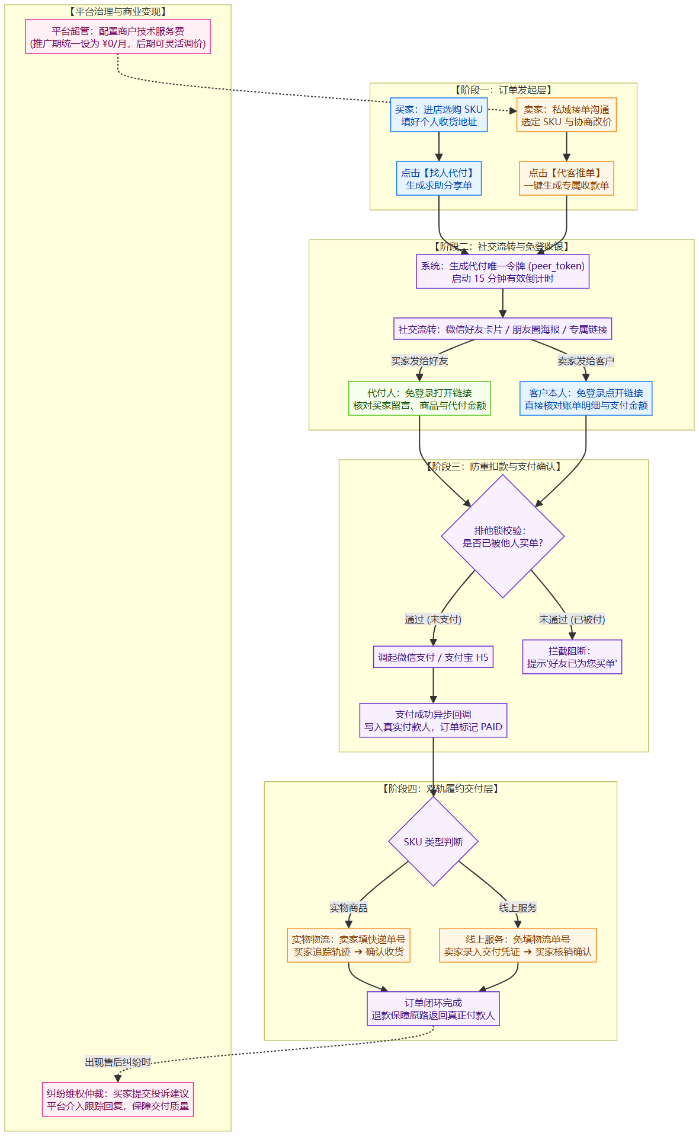
图 1：B2B2C 平台业务全景流水线流程图 (Pipeline Architecture)
群聊代付两段式预扣与并发排他锁时序图

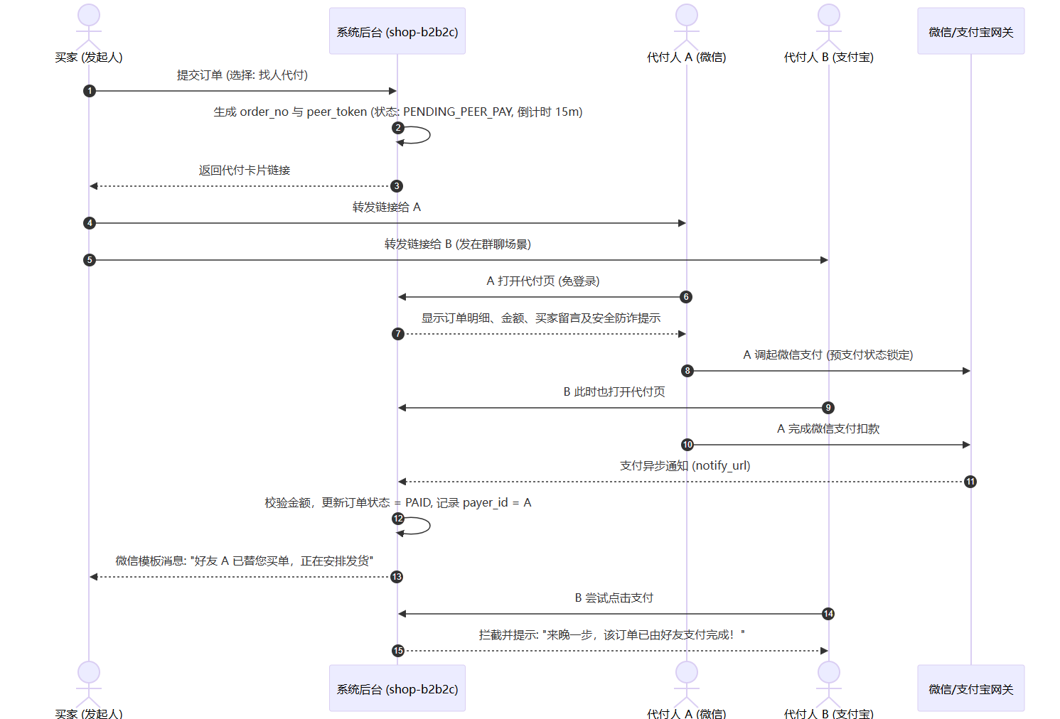
图 2：群聊代付两段式预扣与并发排他锁时序图 (Two-Stage Lock & Sequence)
六、 基于现有 shop-b2b2c 架构的模型扩展
直接复用 shop-b2b2c 的实体与数据表，仅新增轻量化字段与专用表：
现有核心实体 | 增量扩展字段 | 业务作用与状态说明
MerchantStore  (卖家店铺表) | monthly_fee  fee_free_until  payment_channel_type  custom_pay_qrcode | 月度技术服务费（前期=0）；免费试用截止日期；支付渠道(B:商户自主直收, C:Mock沙箱)；商户自主收款码
Product  (商品 SKU 表) | is_virtual  service_desc | 0: 实物物流发货，1: 线上服务免填物流；线上服务的交付指引说明与不可逆防退提示
Order  (订单核心表) | peer_pay_token  peer_pay_type  peer_payer_id  peer_status  poster_url | 代付防撞短码；代付类型(0自付/1求助/2推单)；付款人凭证；状态(INIT/RESERVED_LOCK/PAID/EXPIRED)；海报图片地址
PlatformAdConfig  (新增广告配置表) | ad_title, banner_url  target_type, target_url  is_enabled | 代付成功页【我也想开店】广告位；宣传海报图片、跳转目标与表单、启停开关
BillingStatement  (新增账单表) | shop_id, period_date  gmv, orders_cnt  refund_amt, fee_amt | 商户日/月财务对账账单；当日GMV、总订单量、退款额、服务费扣缴额；支持财务导出
Complaint  (新增投诉表) | order_id, buyer_id  content, status  admin_reply | 买家对卖家的维权投诉；处理状态；超管平台官方仲裁回复内容

七、 核心增量 REST API 接口清单
方法 | 接口路径 (REST Endpoint) | 业务功能与权限说明
POST | /api/v1/merchant/order/push-pay | 卖家代客推单：选定SKU生成推单收款链接与海报
POST | /api/v1/order/{id}/peer-pay/request | 买家求助代付：生成带有效期的求助分享单与海报
GET | /api/v1/peer-pay/detail/{token} | 代付人落地收银：免登录拉取订单简报、留言与脱敏地址
POST | /api/v1/peer-pay/pre-lock/{token} | 两段式原子预占：代付人点击支付执行库存原子锁定
POST | /api/v1/peer-pay/notify/{token} | 支付异步回调：校验通过转真实扣减，订单标记 PAID
POST | /api/v1/merchant/order/{id}/fulfill-virtual | 线上服务履约：录入交付凭证，触发防恶意退款强锁
GET | /api/v1/peer-pay/success-ad | 代付成功广告：拉取超管配置的【我也想开店】引流横幅
PUT | /api/v1/admin/operation/ad-config | 超管广告配置：配置代付落地页引流海报与跳转表单
GET | /api/v1/admin/billing/statements | 超管财务大盘：获取各商户日/月对账单与GMV
POST | /api/v1/customer/complaint | 买家维权投诉：买家提交工单直达超管与商户进行官方仲裁

八、 MVP 开发实施路线图 (Phase 1)
第 1 步：数据实体迁移 (Day 1)：在现有 shop-b2b2c 库中扩展 MerchantStore、Product、Order，新建 BillingStatement、Complaint 与 PlatformAdConfig 表。
第 2 步：代付两段式引擎与状态机开发 (Day 2)：实现卖家推单 API 与买家求助代付意向 API，接入两段式 Redis 预占锁与 Mock 支付沙箱。
第 3 步：免登移动端 H5 收银台与海报生成 (Day 3)：编写免登录代付落地页：脱敏地址、留言展示、安全反诈提示；前端集成 Canvas 海报生成。
第 4 步：交付双轨、维权仲裁与广告位配置 (Day 4)：卖家后台增加虚拟履约与凭证录入；管理后台增加日/月对账单、买家投诉仲裁与代付成功页广告位配置。
第 5 步：端到端闭环验证与压力测试 (Day 5)：模拟双人并发代付测试、超时失效释放库存测试、虚实商品履约与广告引流全流程验证。

